ЗАЯВКА ЗАПОЛНЯЕТСЯ НА КОМПЬЮТЕРЕ И НАПРАВЛЯЕТСЯ:
ПО ЭЛЕКТРОННОМУ АДРЕСУ expopr@yandex.ru и ФАКСУ (495) 617-36-79

ОРГАНИЗАЦИОННО-ПРАВОВАЯ ФОРМА ОРГАНИЗАЦИИ И ПОЛНОЕ НАИМЕНОВАНИЕ ОРГАНИЗАЦИИ
(в соответствии с данными ЕГР юридических лиц и учредительными документами)
ДАННЫЕ О ЮРИДИЧЕСКОМ АДРЕСЕ ОРГАНИЗАЦИИ: ИНДЕКС, АДРЕС
(в соответствии с данными ЕГР юридических лиц и учредительными документами)
ДАННЫЕ О ФАКТИЧЕСКОМ АДРЕСЕ ОРГАНИЗАЦИИ: ИНДЕКС, АДРЕС
(Внимание! Претендент несёт ответственность за достоверность предоставленных данных)
ДАННЫЕ О РУКОВОДИТЕЛЕ ОРГАНИЗАЦИИ (в соответствии с данными ЕГР юридических лиц):
ДОЛЖНОСТЬ, Ф.И.О.
КОНТАКТНЫЕ ТЕЛЕФОНЫ (код города, телефон, факс, e-mail)
БАНКОВСКИЕ РЕКВИЗИТЫ ОРГАНИЗАЦИИ
ИНН |  |  |  | КПП
РАСЧЁТНЫЙ СЧЁТ №
В БАНКЕ (указать полное наименование банка)
КОР. СЧЁТ |  |  |  |  | БИК
Код по ОКОНХ (ОКВЭД) |  |  |  |  | ОКПО

Наименование |  | Ед. измерения | Цена* (руб.) | Количество | Сумма* (руб.)
РЕГИСТРАЦИОННЫЙ СБОР |  | шт. | 6500
НЕОБОРУДОВАННАЯ ПЛОЩАДЬ  государственные, некоммерческие  коммерческие организации |  | кв.м  кв.м | 6 000 руб  9 000 руб
ОБОРУДОВАННАЯ ПЛОЩАДЬ  государственные, некоммерческие  коммерческие организации |  | кв.м  кв.м | 7 000 руб  10 000 руб
ДОПОЛНИТЕЛЬНЫЕ СИМВОЛЫ (свыше 12) НА ФРИЗЕ |  | символ
ДОПОЛНИТЕЛЬНЫЕ УСЛУГИ (указываются в соответствии с прейскурантом)
№ по прейскуранту | Наименование услуг |  | Цена* (руб.) | Количество | Сумма* (руб.)
ИТОГО (СТОИМОСТЬ ДОГОВОРА)
*НДС не облагается в связи с применением УСН (Уведомление № 18-08/1088 от 03.02.2010г.)

УКАЖИТЕ НАДПИСЬ НА ФРИЗЕ
Надпись на фризе должна иметь следующий вид (не более 12 символов, h = 10 см.):

Информация, размещаемая в каталог выставки
(для участников, заплативших регистрационный взнос)

ОРГАНИЗАЦИОННО-ПРАВОВАЯ ФОРМА ОРГАНИЗАЦИИ И ПОЛНОЕ НАИМЕНОВАНИЕ ОРГАНИЗАЦИИ
(в соответствии с данными ЕГР юридических лиц и учредительными документами)
АДРЕС (фактический)
ТЕЛЕФОН
ФАКС
E-mail
ИНТЕРНЕТ
ТЕКСТ, РАЗМЕЩАЕМЫЙ В ОФИЦИАЛЬНОМ КАТАЛОГЕ ВЫСТАВКИ, ДО 75 СЛОВ
КЛЮЧЕВОЕ СЛОВО В НАЗВАНИИ ОРГАНИЗАЦИИ

ПРИМЕЧАНИЕ:
- Заявка подаётся в дирекцию в 2-х экземплярах до 20 августа 2012года (контактное лицо: Волкова Татьяна тел. 8(495) 617-36-43/44, e-mail: expopr@yandex.ru).
- На основании данной заявки, являющейся неотъемлемой частью Договора, дирекция выставит Вам счет, который является подтверждением Вашей регистрации в качестве участника Выставки и содержит информацию о необходимых платежах.
- Обязательным приложением к заявке является:
- Заявка на стандартный тип выставочного стенда или строительство и оборудование стенда по индивидуальному проекту.
- Любые изменения и дополнения к данной заявке оформляются в письменном виде с обязательным уведомлением дирекции и получением подтверждения о возможности проведения данных изменений.

Дата____________________Подпись____________________________________________________________
(должность) (Ф.И.О.)

Контактное лицо__________________________Телефон_____________________________ М.П.
Фирма–участник ________________________________________________________

Надпись на фризовой панели
(не более 12 символов, h = 10 см.)

Каждый последующий символ за дополнительную плату – 90 рублей

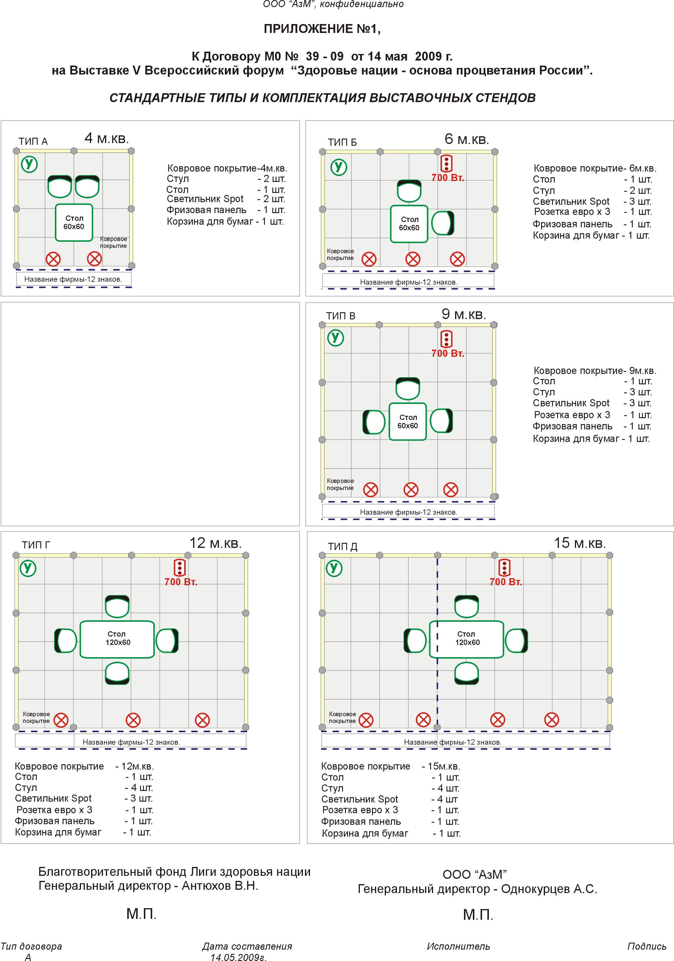

Дата____________________Подпись_________________________________________
(должность) (Ф.И.О.)

Контактное лицо__________________________Телефон____________________ М.П.

Фирма–участник ________________________________________________________

Надпись на фризовой панели
(не более 12 символов, h = 10 см.)

Каждый последующий символ за дополнительную плату – 90 рублей

Дата____________________Подпись_________________________________________
(должность) (Ф.И.О.)

Контактное лицо__________________________Телефон____________________ М.П.

Фирма–участник ________________________________________________________

Надпись на фризовой панели
(не более 12 символов, h = 10 см.)

Каждый последующий символ за дополнительную плату – 90 рублей

Дата____________________Подпись_________________________________________
(должность) (Ф.И.О.)

Контактное лицо__________________________Телефон____________________ М.П.

Фирма–участник ________________________________________________________

Надпись на фризовой панели
(не более 12 символов, h = 10 см.)

Каждый последующий символ за дополнительную плату – 90 рублей

Дата____________________Подпись_________________________________________
(должность) (Ф.И.О.)

Контактное лицо__________________________Телефон____________________ М.П.

Фирма–участник ________________________________________________________

Надпись на фризовой панели
(не более 12 символов, h = 10 см.)

Каждый последующий символ за дополнительную плату – 90 рублей

Дата____________________Подпись_________________________________________
(должность) (Ф.И.О.)

Контактное лицо__________________________Телефон____________________ М.П.

Фирма–участник ________________________________________________________

Надпись на фризовой панели
(не более 12 символов, h = 10 см.)

Каждый последующий символ за дополнительную плату – 90 рублей

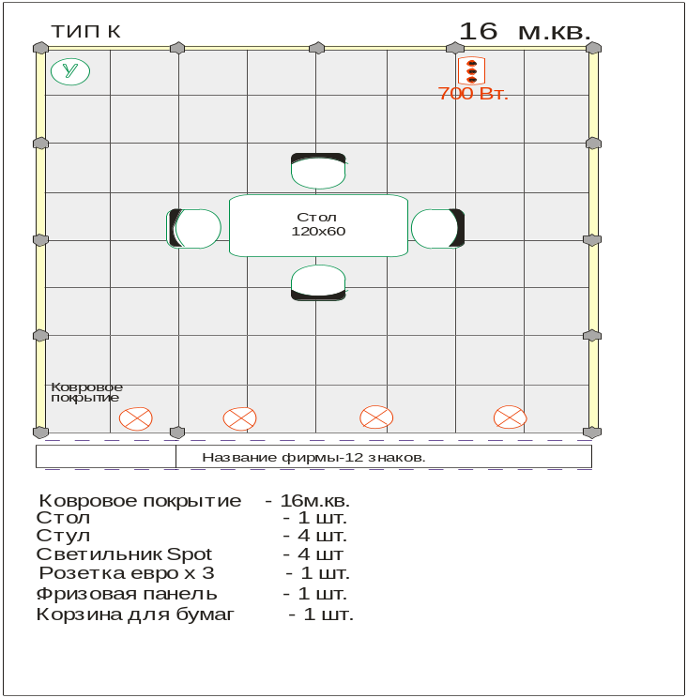
  Ковровое покрытие | - 16 кв.м.
  Стол | - 1 шт.
  Стул | - 4 шт.
  Светильник Sport | - 4 шт.
  Розетка евро х 3 | - 1 шт.
  Фризовая панель | - 1 шт.
  Корзина для бумаг | - 1 шт.

Дата____________________Подпись_________________________________________
(должность) (Ф.И.О.)

Контактное лицо__________________________Телефон____________________ М.П.

Фирма–участник ________________________________________________________

Надпись на фризовой панели
(не более 12 символов, h = 10 см.)

Каждый последующий символ за дополнительную плату – 90 рублей

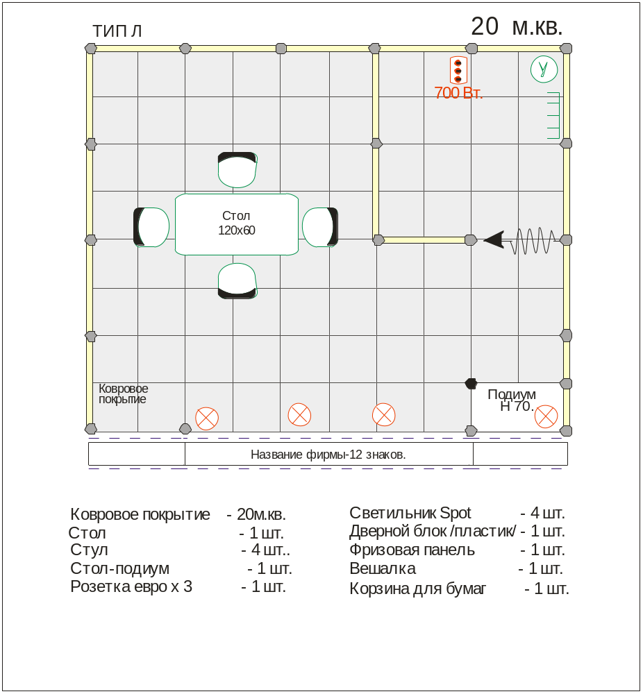

Дата____________________Подпись_________________________________________
(должность) (Ф.И.О.)

Контактное лицо__________________________Телефон____________________ М.П.

Фирма–участник ________________________________________________________

Надпись на фризовой панели
(не более 12 символов, h = 10 см.)

Каждый последующий символ за дополнительную плату – 90 рублей

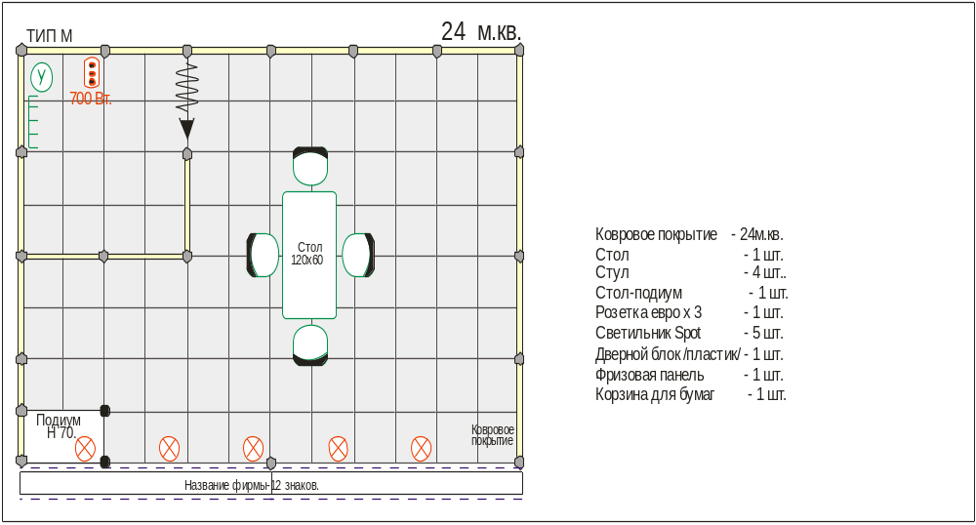

Дата____________________Подпись_________________________________________
(должность) (Ф.И.О.)

Контактное лицо__________________________Телефон____________________ М.П.

Фирма–участник ________________________________________________________

Надпись на фризовой панели ____________________________________________

План стенда
Масштаб 1-ой клетки – 0,5 х 0,5м

Перечень дополнительного оборудования по прейскуранту
№ | Наименование оборудования | Количество | Стоимость

Дата____________________Подпись____________________________________________________________
(должность) (Ф.И.О.)
Контактное лицо__________________________Телефон_____________________________ М.П.

